**ÔN TẬP QUẢN LÝ QUY TRÌNH PHẦN MỀM**

**Câu 1:** Phần mềm là gì? Trình bày các pha trong chu trình sống của phần mềm. Nêu các hoạt động chính, sản phẩm đầu vào và đầu ra, các vai trò tham gia của từng pha.

***Phần mềm*** = Program + Data + Document

Là những chương trình máy tính mà khi thực thi, chương trình sẽ cung cấp các chức năng và hiệu suất mà người dùng mong muốn (Program)

Cấu trúc dữ liệu giúp chương trình có thể thao tác một cách dễ dàng hơn với thông tin. (Data)

Văn bản hướng dẫn là tài liệu mô tả về hoạt động và cách sử dụng của chương trình. (Document)

Các pha chính của quá trình phát triển một phần mềm:

|  |  |  |  |
| --- | --- | --- | --- |
| **Activity** | **Agent & Role** | **Artifact (Input)** | **Artifact (Output)** |
| Lên kế hoạch | * Project Manager * Business Analyst * Technical Architect | * Tài liệu kế hoạch, thời gian, mục đích, phạm vi, tài nguyên,…… | * Bản kế hoạch dự án * Báo cáo hệ thống & vận hành |
| Thu thập yêu cầu | * Business Analyst | * Các yêu cầu nghiệp vụ của khách hàng | * Tài liệu mô tả các chức năng chính của yêu cầu. * Danh sách các thuật ngữ, nguyên tắc nghiệp vụ. * Tài liệu mô tả chi tiết bổ sung vào dự án. |
| Thiết kế | * Technical Architect * Designer * Developer | * Bản phân tích, mô tả chi tiết yêu cầu của người dùng | * Bản thiết kế kiến trúc hệ thống * Bản thiết kế giao diện * Bản thiết kế về sơ đồ lớp, sơ đồ luồng dữ liệu. |
| Hiện thực hóa | * Developer * Technical Architect | * Bản kế hoạch phát triển * Bản kế hoạch tích hợp | * Tài liệu mã nguồn * Các thành phần xử lý * Sản phẩm |
| Kiểm thử hệ thống | * QA/QC * Tester | * Tài liệu mã nguồn * Các thành phần xử lý * Sản phẩm | * Bản kế hoạch kiểm thử * Dữ liệu kiểm thử * Kết quả kiểm thử * Bản hướng dẫn sử dụng. |
| Kiểm thử chấp nhận | * Users | * Sản phẩm * Bản hướng dẫn sử dụng | * Bản kết quả |
| Vận hành & Bảo trì | * Users * Development Team * Supporters |  |  |

**Câu 2:** Mô hình chu kỳ sống của phần mềm là gì? Tại sao cần xác định mô hình chu kỳ sống của phần mềm? Ví dụ về và giải thích mô hình NASA.

***Chu kỳ sống phần mềm*** là việc phần mềm phải trải qua các trạng thái để tiến hóa (từ lúc bắt đầu xây dựng tới lúc không sử dụng nữa).

***Mô hình chu kỳ sống phần mềm*** là các mô tả về đặc tính của phần mềm, diễn tả phần mềm được phát triển hay nên phát triển như thế nào.

Cần xác định mô hình chu kỳ sống của phần mềm để:

* Biết bắt đầu công việc từ đâu.
* Tổ chức được kế hoạch, nhân lực, tiền, thời gian để không bị trễ hạn.
* Lựa chọn được công cụ và phương pháp thích hợp cho từng phần mềm.
* Là cơ sở để thực nghiệm chi phí, chất lượng phần mềm.

Ví dụ: mô hình chu kỳ sống NASA, ta thấy các bước của quy trình được thực hiện song song tại 1 pha, tùy vào từng thời điểm mà bước đó được thực hiện nhiều hay ít.

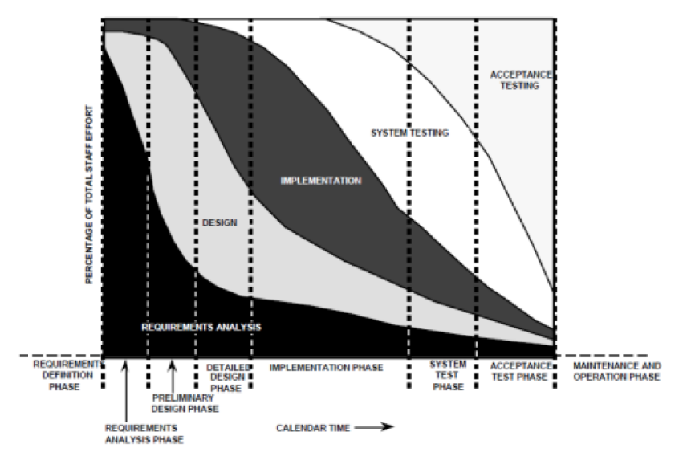

**Câu 3:** Quy trình phần mềm là gì? Mô hình quy trình phần mềm là gì? Liệt kê các thành phần của một mô hình quy trình phần mềm và mối liên hệ giữa chúng.

***Quy trình phần mềm*** là một tập hợp các hành động có thứ tự để quản lý, phát triển và duy trì hệ thống phần mềm.

***Mô*** ***hình quy trình phần mềm*** là một thể hiện trừu tượng của quy trình phần mềm. Nó biểu diễn các đặc tả từng khía cạnh cụ thể của quy trình, chỉ cung cấp một phần thông tin về quy trình phần mềm.

Các thành phần của mô hình quy trình phần mềm:

* Agent (Actor): thực thể thực hiện quy trình
* Role (vai trò của Agent): diễn tả 1 nhóm actor với các quyền hạn, kỹ thuật để thực hiện các hoạt động cụ thể trong quy trình.
* Artifact (Product): sản phẩm (output) và nguyên liệu (input) của quy trình
* Activity: hành động trong pha của quy trình.

Mối liên hệ: Từ Artifact(input), thực thể có vai trò, quyền hạn thực hiện các Activity để làm ra Artifact(output)

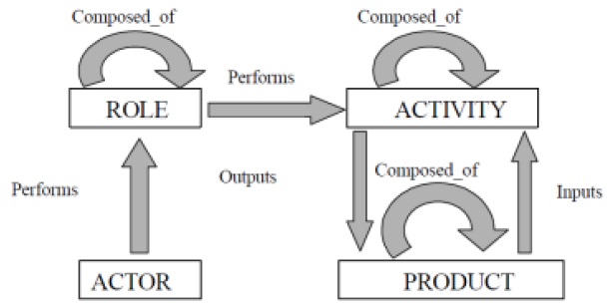

**Câu 4:** Phân biệt quy trình phần mềm và chu kỳ sống phần mềm. Mục tiêu của quy trình phần mềm là gì? Tại sao lại cần xác định quy trình cho các hoạt động trong quá trình phát triển một phần mềm? Trình bày các bước cơ bản để áp dụng một quy trình cho việc phát triển một phần mềm.

|  |  |
| --- | --- |
| **Chu kì sống** | **Quy trình phát triển** |
| Nhấn mạnh đến trạng thái của PM (từ lúc bắt đầu đến khi PM kết thúc)  Tại 1 pha có thể có nhiều bước thực hiện. | Nhấn mạnh đến quá trình xây dựng, hành động, sản phẩm của PM.  Thực hiện các hành động theo thứ tự.  Diễn tả chính xác các hoạt động của PM. |

Mục tiêu của quy trình phần mềm:

* Để xây dựng và vận hành được phần mềm do người dùng tạo ra.
* Để xác định các hoạt động cần thực hiện để phát triển phần mềm.

Cần xây dựng quy trình phần mềm để:

* Đảm bảo lịch trình và chất lượng cho khách hàng.
* Đề ra một kỷ luật cho mọi người tuân theo quy trình, giai đoạn phát triển.
* Dựa vào quy trình để định hướng được cách làm việc thông minh và hiệu quả hơn.

Các bước để áp dụng 1 quy trình vào việc phát triển phần mềm:

* Tìm hiểu các mẫu quy trình có sẵn (RUP, SCRUM,...)
* Xác định chu kì phần mềm để biết tình hình kế hoạch, nhân sự, chi phí và thời gian dự án.
* Xác định các sản phẩm cần có với yêu cầu thời gian tương ứng

**Câu 5:** Dự án phần mềm là gì? Liệt kê các vai trò tham gia vào một dự án phần mềm? Dự án phần mềm đến từ đâu? Tại sao phải quản lý dự án phần mềm? Liệt kê các câu hỏi chính cần trả lời trong một bản tóm tắt thực thi?

***Dự án phần mềm*** là một hoạt động có bắt đầu và kết thúc. Nỗ lực, vận dụng hết khả năng để hoàn thành một sản phẩm với thời gian và ngân sách nhất định.

Có 3 vai trò chính (stakeholder) tham gia vào dự án phần mềm: Team Development, Manager, Customer.

Dự án phần mềm đến từ 4 nguồn chính:

* Các vấn đề thiết thực từ cuộc sống.
* Các vấn đề trong từng lĩnh vực cụ thể (Hóa,Lý,…)
* Các yêu cầu từ cá nhân, tổ chức.
* Các vấn đề đột phá, xuất phát từ thiên tài.

Phải quản lý dự án phần mềm để hoàn thành dự án đúng hạn, làm hài lòng khách hàng và đảm bảo chất lượng đúng yêu cầu của khách hàng.

Các câu hỏi chính trong một bản tóm tắt thực thi: Dự án này làm về gì? Giải quyết vấn đề gì trong cuộc sống? Yêu cầu và mục tiêu của dự án là gì? Các đối thủ cạnh tranh? Thị trường? Rủi ro và cơ hội của dự án?

**Câu 6:** Trình bày các nội dung chính của tài liệu viễn cảnh dự án và các bước cần làm để viết một tài liệu viễn cảnh dự án. Tại sao cần tạo tài liệu viễn cảnh dự án? Trình bày các nội dung chính của tài liệu ủy nhiệm dự án và các bước cần làm để viết một tài liệu ủy nhiệm dự án. Tại sao cần tạo tài liệu ủy nhiệm dự án?

Nội dung tài liệu viễn cảnh dự án (Project Vision):

* Những vấn đề của dự án và cách giải quyết
* Mục tiêu dự án
* Các tính năng của dự án
* Thông tin đặc thù của dự án
* Thông tin khách hàng
* Những tính năng tiến hóa
* Những tính năng loại bỏ

Các bước cần làm để viết tài liệu viễn cảnh dự án:

* xác định vấn đề và giải pháp của dự án
* xác định mục tiêu dự án (thời gian, chi phí, tính năng,…)
* xác định các tính năng của phần mềm
* xác định những đặc thù của dự án (nền tảng, ngân sách,….)

Cần tài liệu viễn cảnh dự án để có được tầm nhìn phát triển, tầm nhìn về yêu cầu ở cấp cao của một dự án.

Nội dung tài liệu ủy nhiệm dự án:

* Phạm vi dự án
* Ngân sách
* Các đặc tính kỹ thuật
* Danh sách StakeHolder, Project Manager
* Signal

Các bước cần để viết tài liệu ủy nhiệm dự án:

* Xác định phạm vi, mục tiêu dự án.
* Xác định Project Manager, danh sách stakeholder và quyền hạn.
* Ký xác nhận từ Project Sponsor

Cần tài liệu ủy nhiệm dự án để nắm được thông tin chính của dự án ở mức độ cao, biết được lý do tồn tại của dự án, cho phép project manager xác thực quyền hạn để thực hiện dự án.

**Câu 7:** Làm sao để thuyết phục người khác rằng mình có khả năng hoàn thành dự án? Cho ví dụ một công cụ sử dụng để tạo để tạo mô hình giao diện. Trình bày các bước để thử nghiệm một khung ứng dụng. Trình bày các bước để thử nghiệm xây dựng một mô đun cho một khung ứng dụng. Trình bày các bước để đọc mã nguồn một khung ứng dụng.

Để thuyết phục người khác mình có khả năng hoàn thành dự án:

* Nếu đã có 1 hệ thống có sẵn từ trước, thì sử dụng lại để trình bày cho khách hàng.
* Nếu chưa có sẵn hệ thống, ta phải tạo bằng chứng khái niệm.

Công cụ tạo mô hình giao diện: Axure RP 8, Mockup.io

Các bước để thử nghiệm một khung ứng dụng: xây dựng thử 1 tính năng nhỏ của ứng dụng.

Các bước để thử nghiệm xây dựng một modun cho 1 khung ứng dụng: xây dựng thử 1 tính năng nhỏ trong modun.

Các bước để đọc mã nguồn 1 khung ứng dụng: Debug từng đoạn mã nguồn nhỏ.

**Câu 8:** Nêu các lợi ích của bằng chứng khái niệm. Trình bày các công việc cần làm khi giải quyết một vấn đề mà mình thiếu kinh nghiệm và kiến thức. Trình bày và cho ví dụ đối với từng chiến lược để giải quyết một vấn đề.

Bằng chứng khái niệm (proof of concept) cho biết khả năng hoàn thành dự án này hay không, dùng để review khách hàng độ khả thi của dự án.

Khi gặp vấn đề mà không có kinh nghiệm giải quyết thì ta sử dụng phương pháp:

* Leo đồi: bước trước 1 bước sau đó sẽ xác định bước đi kế tiếp.
* Xem hệ thống có sẵn tương tự, đọc hướng dẫn, cài đặt, tài liệu kỹ thuật.
* Chia nhỏ các tính năng & làm thử làm 1 tính năng.

**Câu 9:** Liệt kê các nguyên tắc để tạo nhóm. Trình bày quá trình hình thành và phát triển một nhóm. Nêu các nguyên nhân dẫn đến liên lạc kém giữa các thành viên trong nhóm và cách khắc phục. Trình bày phương pháp quản lý nhóm theo thuyết X, Y và Z.

Nguyên tắc để tạo nhóm:

* Có chung mục tiêu.
* Nhóm trưởng nên có kinh nghiệm quản lý dự án và từng xây dựng hệ thống tương tự.
* Có sự đồng đều của các thành viên (khả năng & số lượng trong từng vai trò).

Quá trình hình thành & phát triển nhóm (5 giai đoạn):

* Forming (hình thành): là giai đoạn làm quen bước đầu, giai đoạn thụ động nhất do các thành viên chưa biết nhau, chưa biết nhiệm vụ và vai trò cụ thể của mình trong nhóm.
* Storming: là giai đoạn sôi nổi nhất. Bắt đầu từ những mâu thuẩn do khác nhau tính cách, tư duy hoặc từ những mâu thuẩn về quyền lợi chưa được đáp ứng. Đây là giai đoạn cần thiết để các thành viên va chạm và hiểu nhau hơn, nếu giải quyết mâu thuẩn sớm chứng tỏ nhóm sẽ làm việc hiệu quả và có khả năng thành công cao hơn.
* Norming: là giai đoạn đã giải quyết xong các mâu thuẩn.
* Performing: là giai đoạn công việc bắt đầu đi vào quỹ đạo chung do các thành viên đã hiểu được trách nhiệm chung, cùng nhau thực hiện mục tiêu trước mắt.
* Adjourning: giai đoạn kết thúc dự án và phân rã nhóm.

Nguyên nhân dẫn đến liên lạc kém giữa các thành viên trong nhóm là ai cũng ngại ngùng vì mới quen biết, thụ động, không có các buổi họp mặt để trao đổi, chia sẻ trực tiếp với nhau hoặc do có sự phân biệt đối xử cấp độ quá lớn.

Cách khắc phục: tổ chức các buổi họp công việc hàng kì, tổ chức hoạt động team building cho nhóm để tạo sự thân thiện, hiểu biết nhau.

***Thuyết X***: con người không thích nhận trách nhiệm, chỉ thích người khác quản lý, điều khiển mình.

Người quản lý nghĩ nhân viên vô trách nhiệm, nên họ áp đặt công việc và trách nhiệm lên nhân viên.

Nhân viên chỉ làm đúng bổn phận và trách nhiệm công việc là hoàn thành.

Quản lý phải lên kế hoạch phân công các công việc thật chi tiết.

*Ưu*: Kiểm soát được tiến độ công việc, công việc sẽ hiệu quả hơn.

*Khuyết*: Triệt tiêu tính sáng tạo của nhân viên, khó thay đổi khi dây chuyền ổn định.

***Thuyết Y***: con người thích được làm việc, luôn có trách nhiệm với công việc của mình.

Người quản lý nghĩ nhân viên yêu thích công việc, họ sẽ tự giác ý thức được trách nhiệm công việc, nên chỉ đưa ra mục tiêu và thời gian hoàn thành. Nếu không thành công, cũng chỉ nhắc nhở, chứ không đặt áp lực trách nhiệm vào nhân viên.

*Ưu*: môi trường làm việc thoải mái, tự do sáng tạo,…

*Khuyết*: không có cơ chế xử lý các vi phạm, không có điều kiện ràng buộc chặt chẽ.

***Thuyết Z***: trung hòa thuyết Y và thuyết X. Cơ bản không khác gì thuyết Y, chỉ cải tiến, bổ sung thêm giá trị chia sẻ (ngồi lại với nhau để các bên đều có lợi)

**Câu 10:** Trình bày cho ví dụ về phương pháp tổ chức công việc theo nhóm phẫu thuật; nguyên tắc quý tộc, dân chủ khi đưa ra quyết định; nguyên tắc Cheeseburger; nguyên tắc Parkinson; nguyên tắc về việc làm thêm giờ ngoài quy định.

Phương pháp tổ chức công việc theo nhóm phẫu thuật: 1 người làm chính và có nhiều người phụ vào.

Ví dụ: khi soạn thảo báo cáo công việc thì sẽ có một người làm chính liệt kê ra các tiêu đề chính và bỏ trống phần ấy, các thành viên sẽ thực hiện bổ sung nội dung có liên quan đến mình.

Để đưa ra 1 quyết định có 3 cách:

* Monarch (Quân chủ): người đứng đầu tự quyết mọi vấn đề.
* Aristocracy (Đại diện): mỗi nhóm có 1 người đại diện để bỏ phiếu.
* Democracy (Dân chủ): bỏ phiếu theo số đông.

***Nguyên tắc CheeseBurger***: làm theo quy trình cứng nhắc như dây chuyền làm bánh Burger, không có sự sáng tạo.

***Nguyên tắc Parkinson***: Công việc luôn tự mở rộng ra để chiếm đủ thời gian được ấn định cho nó.

Ví dụ: *Cũng 1 cuốn đề cương thi môn Lịch sử, nếu chỉ còn 1 buổi tối nữa là đến ngày thi, tôi cũng có thể học thuộc nó được. Nhưng nếu còn đến 1 học kỳ nữa, tôi cũng sẽ mất vừa đúng 1 học kỳ để học cùng một cuốn đề cương đó.*

Người quản lý sẽ áp đặt thời gian lên Developer, nhưng sẽ không phù hợp với phát triển phần mềm. Cần để Developer tự đưa ra quy định về thời gian hoàn thành.

***Nguyên tắc về việc làm thêm giờ ngoài quy định***: việc làm thêm ngoài giờ chứng tỏ người quản lý chưa quản lý tốt thời gian của nhóm, nhân viên chỉ làm việc nhanh hơn chứ không tốt hơn.

**Câu 11:** Trình bày lý thuyết tăng năng suất làm việc của nhóm; nguyên tắc phòng ngừa việc không hoàn thành việc của thành viên; các phương pháp giải quyết khi thành viên không hoàn thành việc; nguyên tắc thêm người khi dự án bị trễ; phương pháp đánh giá các thành viên; nguyên tắc ảnh hưởng của hệ thống thứ hai.

Lý thuyết tăng năng suất làm việc nhóm: sáng tạo và sử dụng công cụ hỗ trợ.

* Tây Ban Nha: tiền bạc đến từ sức lao động & đất đai
* Anh: tiền bạc đến từ sự sáng tạo & công nghệ

Nguyên tắc phòng ngừa việc không hoàn thành công việc của thành viên:

* Đào tạo chuyên môn cho các thành viên.
* Cam kết hoàn thành đúng hạn.
* Động viên, khích lệ tinh thần tránh gây áp lực cho thành viên.

Nguyên tắc giải quyết việc không hoàn thành công việc của thành viên:

* Thêm người vào dự án

Nguyên tắc thêm thành viên khi dự án bị trễ, có các trường hợp:

* Dự án có các công việc độc lập: thêm người sẽ rút ngắn được thời gian dự án.
* Dự án có công việc song song nhưng không liên tiếp nhau: thêm người sẽ rút ngắn được thời gian dự án.
* Dự án có công việc song song liên kết với nhau: thêm người phải mất thêm thời gian đào tạo lại.

Phương pháp đánh giá các thành viên: đưa ra checklist các tiêu chí và mục tiêu cần đánh giá.

Nguyên tắc ảnh hưởng của hệ thống thứ hai: làm dư thừa chi tiết, sẽ phát sinh lỗi không kiểm soát được.

**Câu 12:** Trình bày tháp nhu cầu của Maslow và ý nghĩa của tháp trong việc tạo động cơ cho các thành viên trong nhóm. Trình bày phương pháp tạo động cơ làm việc cho các thành viên từ bản chất nội tại thay vì sử dụng phần thưởng.

Tháp nhu cầu Maslow gồm 5 tầng: (khi đủ nhu cầu ở tầng nào rồi thì mới nghĩ đến tầng trên)

* Tầng 1: Nhu cầu cơ bản
* Tầng 2: Nhu cầu an toàn
* Tầng 3: Nhu cầu được yêu thương
* Tầng 4: Nhu cầu được kính trọng
* Tầng 5: Nhu cầu làm điều mình thích

Dựa vào tháp nhu cầu, sẽ nắm được nhu cầu của từng thành viên, tạo ra mục tiêu động lực tương ứng để thúc đẩy thành viên hoàn thành mục tiêu chung.

Phương pháp tạo động cơ làm việc từ nội tại: tạo ra sự thử thách, động lực muốn chinh phục, muốn thể hiện bản thân, đưa ra các lời khen khích lệ, đảm bảo tình cảm nhóm, tinh thần hăng hái hơn là phần thưởng.

**Câu 13:** Quản lý cấu hình phần mềm là gì? Đối tượng cấu hình phần mềm là gì? Nêu các đặc tính của đối tượng cấu hình. Đối tượng chuẩn (baseline) là gì? Đối tượng chuyển giao là gì? Cột mốc là gì? Tại sao cần quản lý cấu hình phần mềm? Cho ví dụ về vấn đề xảy ra đối với dự án không có quản lý cấu hình.

***Quản lý cấu hình phần mềm*** là bộ khung tổ chức, cho phép chúng ta quản lý sự phát triển của các sản phẩm trên toàn bộ hệ thống qua các giai đoạn phát triển.

***Đối tượng cấu hình*** là tất cả sản phẩm của hệ thống mà chúng ta cần quản lý. Ví dụ: đặc tả yêu cầu, bản thiết kế, mã nguồn, kết quả kiểm thử,……

Các đặc tính của đối tượng cấu hình gồm: tên, phiên bản, trạng thái, ngày tháng nơi lưu trữ, phương tiện lưu trữ.

***Đối tượng chuẩn*** (baseline) nghĩa là sản phẩm đã được phê chuẩn, ký duyệt để tiếp tục làm cơ sở cho các sản phẩm khác phát triển. Thông thường đối tượng chuẩn gồm: đặc tả yêu cầu, đặc tả thiết kế, mã nguồn, tài liệu kiểm thử, dữ liệu kiểm thử.

Ví dụ: bản đặc tả yêu cầu sau khi được mọi người & khách hàng đồng ý để đem đi thiết kế, thì bản đặc tả yêu cầu đó là đối tượng chuẩn.

***Đối tượng chuyển giao*** là phần sản phẩm giao cho khách hàng.

***Cột mốc*** là 1 thời điểm nào đó mà chúng ta cần đạt được kết quả cụ thể.

Cần quản lý cấu hình để quản lý các phiên bản của đối tượng cấu hình, đảm bảo tính toàn vẹn cho các sản phẩm của hệ thống.

Ví dụ: các phiên bản sẽ để lẫn lộn, không có nơi lưu trữ rõ ràng, khó tra cứu tìm kiếm khi thay đổi cập nhật.

**Câu 14:** Liệt kê các hoạt động chính cần thực hiện khi quản lý cấu hình. Cho ví dụ về một công cụ thường sử dụng để quản lý mã nguồn, một công cụ để quản lý build tự động, một công cụ để quản lý công việc và liên lạc giữa các thành viên, một công cụ để quản lý yêu cầu dự án, một công cụ để quản lý các lỗi phần mềm dự án.

Các hoạt động chính cần thực hiện khi quản lý cấu hình: xác định các đối tượng cấu hình, xác định tính năng quan trọng của đối tượng cấu hình, xác định đối tượng chuẩn, xác định công cụ quản lý cấu hình, phân quyền cho thành viên.

Công cụ quản lý mã nguồn: svn, GitHub.

Công cụ build tự động: Jenkins & ANT/NANT

Công cụ quản lý công việc và liên lạc giữa các thành viên: Facebook, Skype, MS Project

Công cụ quản lý yêu cầu dự án: Trello

Công cụ quản lý các lỗi phần mềm: bugzilla

**Câu 15:** Trình bày các điểm mạnh và điểm yếu của việc tự xây dựng một thành phần của hệ thống. Trình bày các điểm mạnh và điểm yếu của việc mua lại một thành phần của hệ thống. Trình bày nguyên tắc lựa chọn các phần mềm dùng sẵn cho dự án của mình? Cho ví dụ về phương pháp đưa ra quyết định theo nhiều tiêu chí.

**Tự xây dựng khi:**

* Giá sản phẩm quá cao
* Bên ngoài không có sản phẩm đó.

Ưu điểm**:** tăng kinh nghiệm và kiến thức về việc tự xây dựng hệ thống, kiểm soát được các thành phần xử lý, có thể kinh doanh service cho các cty khác.

Khuyết điểm**:** tốn kém thời gian, chi phí xây dựng.

**Tái sử dụng/ mua lại khi:**

* Không có nhiều thời gian để xây dựng lại.
* Quá khó để xây dựng.

Ưu điểm: giảm thời gian đáng kể.

Khuyết điểm: rất khó hiệu chỉnh, vấn đề bản quyền hệ thống nghiêm ngặt.

Nguyên tắc lựa chọn phần mềm dùng sẵn cho dự án của mình là không vi phạm bản quyền hình ảnh, âm thanh và phù hợp với dự án của mình.

Phương pháp đưa ra quyết định theo nhiều tiêu chí: xác định mức ảnh hưởng của các tiêu chí, đánh giá cho điểm, tính toán tối ưu và quyết định.

**Câu 16:** Cấu trúc phân rã công việc (WBS) (bảng phân rã công việc theo hình cây) là gì? Trình bày phương pháp tạo cấu trúc phân rã công việc cho dự án phần mềm khi đã biết yêu cầu và giải pháp. Cho ví dụ với 10 công việc. Nêu các lợi ích của cấu trúc phân rã công việc.

Bảng phân rã công việc theo hình cây (WBS – Work Breaktime Structure) là bảng phân cấp công việc có định hướng do nhóm phát triển dự án thực hiện.

Phân rã công việc theo cấu trúc khi đã biết yêu cầu và giải pháp: phân rã theo từng tính năng.

Ví dụ: Phân rã công việc trong 1 màn chơi game Crazy Bird (phân rã theo tính năng)

* Tắt/Mở âm thanh
* Kéo thả chim bắn
* Tính điểm
* Khi các mục tiêu bị bắn trúng nhưng vẫn còn mục tiêu
* Khi vật cản bị bắn trúng nhưng vẫn còn mục tiêu
* Khi mục tiêu bị bắn trúng hết mà vẫn còn chim bắn
* Khi mục tiêu bị bắn hết mà không còn chim bắn
* Chơi lại màn hiện tại
* Quay lại giao diện chọn màn
* Thoát màn chơi
* Xếp hạng sau khi chiến thắng màn chơi.

Lợi ích của cấu trúc phân rã công việc là xác định được thời gian hoàn thành công việc, xác định được các tính năng cụ thể cần làm, phân phối nhân sự vào từng tính năng để hoàn thành dự án.

**Câu 17:** Trình bày phương pháp tạo cấu trúc phân rã công việc cho dự án phần mềm khi chưa hiểu rõ yêu cầu. Trình bày các phương pháp tạo bảng phân rã công việc theo cấu trúc cho dự án phần mềm khi đã hiểu rõ yêu cầu nhưng chưa hiểu rõ giải pháp

Phân rã công việc theo cấu trúc khi chưa hiểu rõ yêu cầu: phân rã các ***công việc cần làm với mục tiêu*** hiểu rõ yêu cầu người dùng.

Ví dụ:

* Nhân viên BA liên lạc phỏng vấn lại khách hàng.
* Nhân viên thiết kế đồ họa tạo prototype
* Kiến trúc sư phần mềm thiết kế mô hình nghiệp vụ.
* Nhân viên phân tích nghiệp vụ viết đặc tả yêu cầu

Phân rã công việc theo cấu trúc khi đã hiểu rõ yêu cầu nhưng chưa hiểu giải pháp: phân rã các công việc cần làm với mục tiêu thiết kế kiến trúc hệ thống để tìm ra giải pháp cho yêu cầu của khách hàng.

Ví dụ:

* Lập trình viên xác định thời gian tìm hiểu, học hỏi các tính năng liên quan.
* Kiến trúc sư phần mềm xác định các công nghệ liên quan, các thư viện, thuật toán để giải quyết vấn đề.

Phân rã công việc theo hệ thống chức năng, chia nhỏ việc tới từng Use Case.

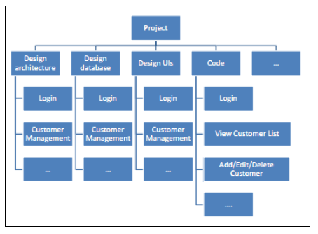

**Câu 18:** Làm thế nào để ước lượng công sức cho từng công việc? Ai là người chịu trách nhiệm ước lượng? Cho ví dụ phân biệt công sức và khoảng thời gian cần thiết để hoàn thành một công việc. Trình bày phương pháp ước lượng công sức các công việc của dự án bằng Delphi Method.

Để ước lược công sức (***manday***) cho từng việc ta phải hiểu yêu cầu, hiểu giải pháp, liệt kê tất cả các chức năng, đánh giá và ước tính thời gian hoàn thành cho từng chức năng.

Từng thành viên phải tự ước lượng thời gian hoàn thành cho mình.

Thời hạn làm 1 việc là thời điểm hoàn thành công việc đó, bao gồm cả thời gian không tham gia dự án. Công sức làm việc (manday) là số thời gian cần để hoàn thành công việc đó.

Ví dụ: phân cho 2 nhân viên thiết kế giao diện game Crazy Bird trong thời hạn là 3 ngày: từ 1/1 đến hết 3/1, số manday là 6 (=3 ngày x 2 nhân viên).

***Phương pháp Wideband Delphi Method*** – ước lượng theo nhóm: chọn 1 nhóm người để tự nghiên cứu phân rã ước lượng, sau đó tổ chức buổi họp ước tính, mỗi người tự đưa ra kết quả của mình để nhóm trao đổi thảo luận, đánh giá lên biểu đồ và lấy kết quả khi các công việc trên biểu đồ gần nhau nhất.

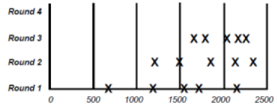

**Câu 19:** Cho ví dụ về ước lượng công sức và chi phí của dự án bằng ý kiến chuyên gia. Nêu ưu điểm và khuyết điểm của phương pháp này. Tại sao lại áp dụng phương pháp này?

***Phương pháp nhờ chuyên gia***

Ví dụ: khi không biết ước lượng thời gian cho việc thiết kế giao diện game CrazyBirds mà không có kinh nghiệm trong việc thiết kế, thì designer phải nhờ 1 chuyên gia đã có kinh nghiệm trong việc thiết kế giao diện game ước lượng.

Ưu điểm: có được con số thời gian cụ thể.

Khuyết điểm: các con số đưa ra không có độ tin tưởng tuyệt đối do chỉ dựa vào kinh nghiệm của chuyên gia.

**Câu 20:** Cho ví dụ về ước lượng công sức và chi phí của dự án bằng phần mềm tương tự. Nêu ưu điểm và khuyết điểm của phương pháp này. Tại sao lại áp dụng phương pháp này?

***Phương pháp phần mềm tương tự***: sử dụng ước lượng từ các tài liệu, dự án đã có sẵn từ trước. Đưa ra các con số chuẩn hơn từ việc so sánh tương tự với dự án trước đó.

Ví dụ: để ước lượng thời gian và chi phí cho việc thiết kế vật cản bằng gỗ trong game Crazy Bird, designer sẽ xem lại tài liệu lịch trình dự án của việc thiết kế vật cản bằng băng, đá đã xây dựng trước đó, so sánh mức độ liên quan, độ khó để đưa ra con số tương tự.

Ưu điểm: có được con số thời gian chính xác hơn.

Khuyết điểm: phải có dự án tương tự đã xây dựng trước đó.

**Câu 21:** Có bao nhiêu mối liên hệ giữa hai công việc? Cho ví dụ minh họa. Biểu đồ Gantt là gì? Tự kiến tạo dữ liệu cho một dự án gồm 10 công việc và vẽ biểu đồ Gantt cho dự án. Tại sao cần dùng biểu đồ Gannt?

Có 4 mối liên hệ giữa các công việc:

* Bắt đầu – bắt đầu: công việc này chưa bắt đầu thì công việc kia chưa bắt đầu.

Ví dụ: Viết testcase và code song song nhau.

* Kết thúc – kết thúc: công việc này chưa kết thúc thì công việc kia cũng không thể kết thúc.

Ví dụ: khi chưa hoàn thành code thì chưa kết thúc unitTest

* Bắt đầu – kết thúc: công việc này chưa bắt đầu thì công việc kia chưa được kết thúc.

Ví dụ: Khi chưa bàn giao sản phẩm thì chưa được kết thúc lấy yêu cầu.

* Kết thúc – bắt đầu: công việc này xong thì mới đến công việc kia được làm.

Ví dụ: Hoàn thành tài liệu thiết kế mới bắt đầu code

***Biểu đồ GANTT*** là biểu đồ thể hiện các mối quan hệ giữa công việc và thời gian. Trục tung của biểu đồ là danh sách các công việc còn trục hoành thể hiện thời gian. Mỗi công việc được thể hiện bằng một thanh ngang. Vị trí và độ dài của thanh phản ánh ngày bắt đầu, thời gian và ngày kết thúc công việc đó.

Ví dụ:

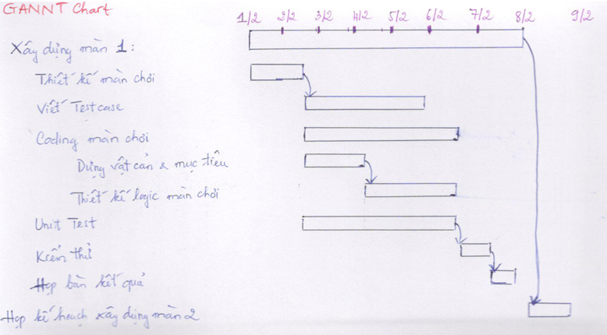

Cần biểu đồ GANNT để thấy được mối quan hệ giữa các công việc, phân bổ tài nguyên, thời gian hoàn thành dự án, tiến độ tự án.

**Câu 22:** Biều đồ PERT là gì? Tự kiến tạo dữ liệu cho một dự án gồm 10 công việc và vẽ biểu đồ PERT cho dự án. Đường căng là gì? Hãy chỉ ra đường căng trong ví dụ minh họa.

***Biểu đồ PERT*** thể hiện các công việc ở dạng mạng lưới, gồm điểm bắt đầu và điểm kết thúc.

***Đường Căng*** được tạo nên từ các nhiệm vụ phải hoàn thành trong tiến độ.

Đường căng cho ta biết được:

* Thời gian tối thiểu để hoàn thành dự án.
* Mỗi nhiệm vụ trên đường căng đều có thể ảnh hưởng đến tiến trình của Dự án.

Ví dụ:

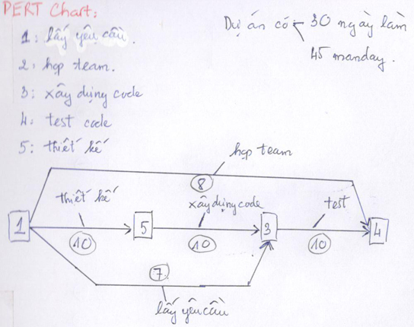

**Câu 23:** Danh sách tài nguyên là gì? Trình bày các nguyên tắc gán tài nguyên vào công việc. Làm thế nào để tính mức độ sử dụng tài nguyên cho mỗi ngày? Cân bằng tải cho các tài nguyên là gì? Cho ví dụ về cân bằng tải?

Danh sách tài nguyên là danh sách người tham gia dự án.

Để gán tài nguyên hợp lý – tốn ít chi phí nhất mà lại hoàn thành với chất lượng tốt nhất, ta phải xác định được đường giăng, biết mức sử dụng tài nguyên (thời gian, chi phí của người đó trong công việc) và cách thức gán tài nguyên (cần có giải thuật hợp lý).

***Cân bằng tải*** là việc kiểm tra việc sử dụng tài nguyên 1 cách hợp lý chưa, đồng thời cân đối, hiệu chỉnh tài nguyên sao cho việc sử dụng tài nguyên 1 cách phù hợp, đồng thời, lại cũng đỡ tốn chi phí nhất, mà kết quả lại cao.

***Ví dụ 1***: một người khi việc được gán làm việc quá 8 tiếng, hoặc phải làm 2 việc song song, ta phải thay thế nhân sự hoặc kéo dãn thời gian (dựa vào mối liên hệ giữa các công việc)

***Ví dụ 2***: Giảm 2 tiếng ngày 2 của người A sang ngày 4 của người B do công việc nối tiếp nhau. Không được sang ngày 2 của người B do 2 công việc đang thực hiện song song

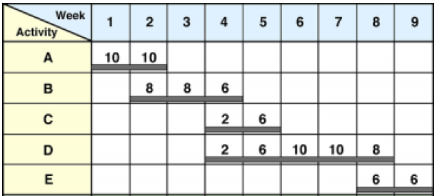

**Câu 24:** Lịch trình dự án là gì? Liệt kê các hình thức thể hiện lịch trình? Trình bày các bước để tạo một lịch trình đơn giản bằng MS Project.

***Lịch trình dự án*** thể hiện thông tin của dự án: thời gian làm dự án, thời gian mỗi người làm công việc gì. Lịch trình dự án thường được mô hình hóa bằng biểu đồ GANTT hoặc PERT.

Để có lịch trình dự án, ta phải có danh sách công việc, mối quan hệ giữa các công việc, danh sách tài nguyên, công sức và thời gian thực hiện dự án.

MS Project là công cụ hỗ trợ để làm lịch trình dự án. (Change Work Time, Create Tasks, set info task, add resoures, xem tổng % hoàn thành qua các sub task…)

**Câu 25:** Ngân sách cho dự án là gì? Làm thế nào để tính ngân sách của một dự án. Cho ví dụ về cách tính thu nhập và lợi nhuận của một dự án. Phân tích chi phí – lợi nhuận là gì? Liệt kê các thông tin cơ bản cần trình bày cho cấp trên khi ước lượng một dự án.

Ngân sách cho dự án là tổng số tiền bỏ ra để thực hiện dự án.

Để tính ngân sách ta phải liệt kê tất cả chi phí cơ sở vật chất sử dụng, chi phí đào tạo, nhân lực (manday) bỏ ra để thực hiện dự án.

Lợi nhuận là phần chênh lệch giữa giá của khách hàng và ngân sách thực hiện.

Công thức lợi nhuận thu về = (thu về – ngân sách) / ngân sách [*lưu ý quy đổi về cùng đơn vị 1]

***Ví dụ***:

* Dự án A: ngân sách 200$ thu về 400$ bỏ ra 1$ thu về được 2$ lời 1$ HAY lời =
* Dự án B: ngân sách 210$ thu về 410$ bỏ ra 1$ thu về được 1.95$ lời 0.95$ HAY lời =

Phân tích chi phí – lợi nhuận là tính toán và so sánh giá trị lợi nhuận thu về với ngân sách bỏ ra có đáng để đầu tư hay không (ROI)

Các thông tin cần trình bày khi ước lượng dự án: tên dự án, ngày bắt đầu, ngày kết thúc, ước lượng tổng manday, ngân sách hiện có, lợi nhuận đem về.

**Câu 26:** Liệt kê các khía cạnh về tính khả thi của một dự án phần mềm. Đầu vào và đầu ra của từng khía cạnh là gì? Làm thế nào để đưa ra kết luận cho từng khía cạnh? Liệt kê các nội dung cơ bản của bản báo cáo tính khả thi. Tại sao lại cần nghiên cứu tính khả thi?

Các khía cạnh về tính khả thi: (đầu vào đầu ra)

* Công nghệ: (các công nghệ Yes/No [áp dụng]); dựa vào bằng chứng khái niệm.
* Nhân sự: (danh sách tài nguyên Yes/No [cung ứng]); dựa vào bảng đánh giá sơ bộ hệ thống.
* Luật pháp: (luật sư Yes/No [hợp pháp]); dựa vào sự tư vấn của luật sư.
* Vận hành: (hệ thống máy Yes/No [vận hành]); dựa vào giao diện và hệ thống có vận hành tốt hay không.
* Lịch trình: (thông tin dự án Yes/No [đúng hạn]); dựa vào bản lịch trình
* Thị trường: (nhà nghiên cứu thị trường Yes/No [ưa chuộng]); dựa vào sự nghiên cứu thị trường
* Kinh tế: (Ngân sách lợi nhuận); dựa trên ngân sách và lợi nhuận.
* Văn hóa: (văn hóa địa phương Yes/No [phù hợp]); dựa trên các nền văn hóa mà phần mềm phát triển.

Nội dung tài liệu báo cáo khả thi:

* Mục đích & lý do nghiên cứu tính khả thi.
* Thông tin dự án về lĩnh vực gì.
* Tiêu chí đánh giá; các kết quả nghiên cứu; đề xuất.

Nghiên cứu tính khả thi giúp ta:

* Hiểu rõ hơn các yêu cầu.
* Xác định các rủi ro và lên kế hoạch đối phó với các rủi ro.
* Phân tích chi phí/lợi nhuận
* Đưa ra kế hoạch đào tạo.
* Để quyết định xem có nhận dự án hay không

**Câu 27:** Tài liệu phát biểu công việc là gì? Liệt kê các nội dung cơ bản của tài liệu phát biểu công việc. Tại sao cần tạo tài liệu phát biểu công việc? Hợp đồng dự án là gì? Liệt kê các loại hợp đồng và các nội dung cơ bản của một hợp đồng dự án.

***Tài liệu phát biểu công việc*** là tài liệu ghi lại các yêu cầu của các bên liên quan, để thương thảo với khách hàng trước khi kí hợp đồng dự án *(thời gian hoàn thành dự án, gợi ý sửa đổi yêu cầu)*

Nội dung tài liệu thương thảo gồm: mục đích tài liệu, phạm vi, mục tiêu công việc, nơi làm việc, thời gian bàn giao sản phẩm, chi phí, các tiêu chuẩn, các yêu cầu đặc biệt khác……

Cần tài liệu phát biểu công việc vì nó giúp ta hiểu rõ hơn về yêu cầu, tiết kiệm thời gian thương lượng và thống nhất dự án, giảm thiểu được các rủi ro thay đổi, là cơ sở để kí hợp đồng.

***Hợp đồng dự án*** là những thỏa thuận về quyền và trách nhiệm của các bên liên quan trong dự án phần mềm, gồm hợp đồng toàn phần & hợp đồng theo thời gian và tài nguyên.

Nội dung hợp đồng gồm:

* Các bên có trách nhiệm liên quan
* Các quy định về chi phí (thanh toán, mức bồi thường,…)
* Các quy định về thời gian (thời gian chuyển giao, thời hạn trễ,…)
* Phạm vi thay đổi
* Các sản phẩm bàn giao.

**Câu 28:** Kế hoạch dự án là gì? Bản kế hoạch dự án gồm các thông tin cơ bản nào? Làm thế nào để biết một bản kế hoạch dự án là “tốt”. Tại sao cần bản kế hoạch dự án?

Kế hoạch dự án là tài liệu hỗ trợ quản lý và phát triển dự án một cách khoa học.

Bản kế hoạch dự án gồm tất cả thông tin của các tài liệu: project vision, executive summary, lịch trình dự án,… các tài liệu có thể cập nhật khi cần thiết.

Bản kế hoạch dự án tốt phải trả lời được các câu hỏi W5HH:

* Why: Tại sao cần phát triển phần mềm này?
* What: mục tiêu phát triển phần mềm là gì?
* When: Thời gian thực hiện – kết thúc?
* Who: Gồm ai tham gia, ai chịu trách nhiệm phần nào?
* Where: công việc thực hiện ở đâu?
* How: Thực hiện công việc đó thế nào?
* How: cần bao nhiêu nhân lực?

Cần bản kế hoạch dự án để biết được tình hình tổng quan của dự án đang phát triển.

**Câu 29:** Đường thời gian (timeline) của dự án là gì? Tự kiến tạo dữ liệu cho một dự án và vẽ đường thời gian dựa trên dữ liệu đó? Trình bày các nguyên tắc khi giao công việc cho thành viên. Cần ghi nhận các thông tin gì để theo dõi tiến độ các công việc? Làm sao để tránh trường hợp công việc vượt công sức dự kiến ngoài tầm kiểm soát.

**Đường thời gian (Timeline)** là sơ đồ cho chúng ta thấy từng giai đoạn tương ứng với các công việc cần thực hiện.

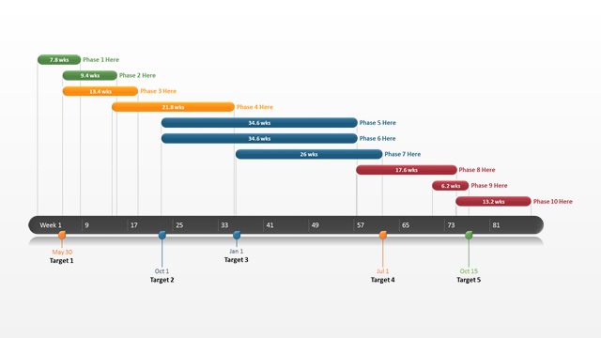

Nguyên tắc khi giao việc cho thành viên, cần xác định với người được giao mục tiêu cần đạt được, kết quả dự kiến, thời hạn, đảm bảo người nhận hiểu và nắm rõ công việc được giao.

Để theo dõi tiến độ công việc, cần ghi nhận thông tin: khối lượng công việc dự kiến / khối lượng công việc đã hoàn thành, thời gian hoàn thành.

Công sức vượt dự kiến ngoài tầm kiểm soát là số manday thực tế nhiều hơn số manday dự kiến. Ta phải kiểm soát được khối lượng công việc, số manday có để tìm kiếm và phân bổ nhân sự hợp lý.

**Câu 30:** Biểu đồ công việc giảm dần (burn down chart) là gì? Tự kiến tạo dữ liệu cho một dự án và vẽ biểu đồ công việc giảm dần dựa trên dữ liệu đó? Trình bày lợi ích của biểu đồ công việc giảm dần.

***Biểu đồ cháy dần*** (Burn Down chart): là biểu đồ cho chúng ta thấy được **khối lượng công việc còn lại** so với thời gian, giúp ta nắm bắt được tiến độ dự án có ổn hay không. (đơn vị: manday)

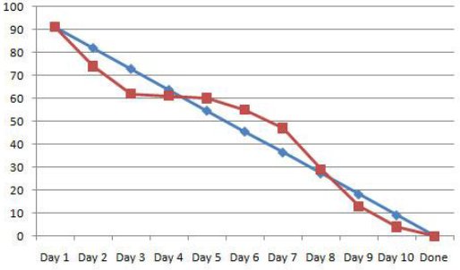

*Actual: khối lượng công việc thực tế - màu đỏ ; Ideal: khối lượng công việc dự kiến - màu xanh*

Actual trùng Ideal: hoạt động bình thường ; Actual cao hơn Ideal: trễ tiến độ ; Actual thấp hơn Ideal: vượt tiến độ

Lợi ích của burn down chart, dựa vào biểu đồ ta sẽ biết được tiến triển khối lượng công việc của dự án, biết được dự án đang ở đâu có hoàn thành đúng hạn hay không.

**Câu 31 & 32:** Kỹ thuật quản lý giá trị thu được là gì? Tại sao cần áp dụng kỹ thuật quản lý giá trị thu được? Giá trị dự kiến là gì? Giá trị thu được là gì? Chi phí thực sự là gì? Làm thế nào để tính độ lệch của lịch trình, thời gian hoàn thành dự án, độ lệch chi phí, chi phí hoàn thành dự án bằng cách áp dụng dụng kỹ thuật quản lý giá trị thu được.

Tự kiến tạo dữ liệu cho một dự án và tính độ lệch lịch trình, thời gian hoàn thành dự án, độ lệch chi phí, chi phí hoàn thành dự án bằng cách áp dụng kỹ thuật quản lý giá trị thu được.

Quản lý giá trị thu được là 1 kỹ thuật quản lý dự án cho phép chúng ta đo lường tốc độ và quá trình thực hiện dự án dưới góc nhìn cụ thể.

Cần quản lý giá trị thu được để biết được hiệu suất làm việc, các giá trị thu được đang chậm hay sớm hay đúng tiến độ dự án.

Giá trị dự kiến (**Planned Value**): là tổng khối lượng dự kiến tại 1 thời điểm.

Giá trị thu được (**Earn Value**): là tổng khối lượng công việc thực tế đã hoàn thành tại 1 thời điểm.

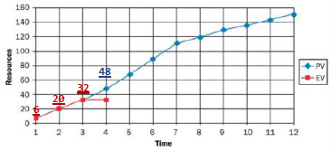

Chi phí thực sự (**Actual Cost**): là chi phí thực tế bỏ ra để thực hiện khối lượng công việc đã hoàn thành tại 1 thời điểm.

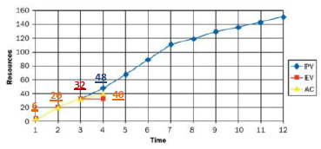

Độ lệch của lịch trình = Giá trị thu được – giá trị dự kiến. **[SV = EV – PV = 32 – 48 = -16]**

Hiệu suất của lịch trình = Giá trị thu được / giá trị dự kiến **[SPI = = = 0.67]**

thời gian hoàn thành = Tổng thời gian / hiệu suất lịch trình **[Time = = = 18 months]**

Độ lệch chi phí = Giá trị thu được – chi phí thực sự **[CV = EV – AC = 32 – 40 = -8]**

Hiệu suất chi phí = giá trị thu được / chi phí thực sự **[CPI = = = 0.8]**

chi phí hoàn thành = Tổng chi phí / hiệu suất chi phí. **[Chi phí = = = 187.5$]**

**Câu 33:** Thay đổi của dự án là gì? Hãy cho ví dụ. Nêu các nguyên tắc cần biết khi thực hiện một sự thay đổi. Trình bày một quy trình để quản lý thay đổi? Thay đổi vượt phạm vi dự án (scope creep) là gì? Làm thế nào để tránh thay đổi vượt phạm vi dự án.

Thay đổi của dự án là phần được chỉnh sửa của dự án khi có nhu cầu phát triển tính năng hoặc sửa lỗi nào đó hoặc yêu cầu thêm của khách hàng.

Ví dụ: Khách hàng yêu cầu mã hóa mật khẩu. Nhưng sau này lại thay đổi thêm chức năng lấy lại mật khẩu, thì sẽ phải thay đổi thuật toán mã hóa 1 chiều thành 2 chiều.

Nguyên tắc khi thực hiện thay đổi:

* Thêm lợi ích khi thay đổi
* Cần đưa ra đầy đủ thông tin thay đổi để thể hiện cho những người bị ảnh hưởng tiêu cực có thể chấp nhận thay đổi tích cực hơn.

Quy trình quản lý thay đổi: Thành lập hội đồng quản lý thay đổi.

* Chuẩn bị các yêu cầu thay đổi
* Mô tả yêu cầu thay đổi
* Phân tích yêu cầu thay đổi
* Thảo luận
* Trưởng dự án quyết định chấp thuận.
* Cập nhật các tài liệu liên quan đến sự thay đổi
* Thực hiện thay đổi
* Xác minh thay đổi.

Thay đổi vượt phạm vi dự án là khi có quá nhiều thay đổi nhỏ sẽ làm phình to phạm vi dự án, dẫn đến mất kiểm soát yêu cầu dự án.

Để tránh thay đổi vượt phạm vi dự án ta phải: ta phải làm rõ yêu cầu, thành lập hội đồng quản lý thay đổi, phân tích và quyết định thay đổi.

**Câu 34:** Trình bày các thông tin cơ bản khi báo cáo tiến độ của dự án hằng tuần. Liệt kê các phân loại kết quả dự án. Liệt kê các nguyên nhân thất bại thường gặp của dự án.

Báo cáo tiến độ hàng tuần là việc của trưởng dự án, chủ yếu thể hiện nội dung chính cho cấp trên xem tình hình của dự án: Tên dự án, ngày bắt đầu, ngày kết thúc, tình trạng dự án, đã hoàn thành bao nhiêu %, công sức, chi phí, giá trị thu được…

Các phân loại kết quả dự án:

* Dự án thành công là đúng thời gian, chi phí đủ mục tiêu và hài lòng khách hàng
* Dự án thử thách: làm đúng mục tiêu, đủ tính năng nhưng vượt ngân sách, trễ hạn khoảng 10%
* Dự án thất bại: là dự án bị hủy bỏ trước khi kết thúc.

Nguyên nhân chính khiến dự án thất bại: không hiểu rõ yêu cầu, không quản lý được team phát triển, không chuẩn bị, thiết kế tài liệu rõ ràng, không có khả năng giải quyết tình huống,…

**Câu 35:** Quản lý dự án là gì? Nêu các công việc chính của người trưởng dự án. Liệt kê một số kỹ năng cần thiết của người trưởng dự án. Những ai cần quan tâm đến việc quản lý dự án? Tại sao? Tại sao cần quản lý dự án khi phát triển phần mềm? Trình bày nguyên tắc 4P

Quản lý dự án là việc áp dụng các kỹ thuật, công cụ để dự án hoạt động và đáp ứng được các yêu cầu của dự án.

Công việc chính của người quản lý dự án: lập kế hoạch dự án, xác định phạm vi, ước tính thời gian, quản lý giá trị thu được của dự án, quản lý cấu hình, quản lý rủi ro, quản lý thay đổi và chất lượng dự án, kết nối các hoạt động của quy trình phát triển phần mềm…

Kỹ năng cần có của người quản lý dự án: biết lập kế hoạch và dự đoán, có khả năng giải quyết vấn đề, quản lý thời gian, giải quyết các xung đột, biết đàm phán, giao tiếp tốt, suy nghĩ sáng tạo, khả năng lãnh đạo tốt,…

Bất kỳ ai cũng có thể quan tâm đến quản lý dự án, quan trọng là yêu thích. Quản lý dự án cũng gắn liền với quản lý cuộc sống của mình.

Cần quản lý dự án vì dự án có ngân sách và thời gian nhất định, để giảm thiểu các rủi ro thất bại và làm hài lòng khách hàng.

Nguyên tắc 4P để quản lý dự án:

* Product: có được yêu cầu và phạm vi sản phẩm đầy đủ nhất - thường xuyên làm việc với khách hàng.
* Process: có quy trình làm việc để phát triển phần mềm đúng hạn.
* Project: xác định kế hoạch thực hiện dự án, cũng như kiểm soát rủi ro, chất lượng,…
* People: tổ chức nhân sự hợp lý để thực hiện dự án.

**Câu 36:** Trình bày chu kỳ sống của một dự án. Liệt kê các pha của một dự án thông thường. Một dự án nên chia thành bao nhiêu pha? Đầu vào và đầu ra của từng pha. Trình bày mối liên hệ giữa chi phí, nhân lực, rủi ro, sự ảnh hưởng của các bên liên quan và chi phí thay đổi của dự án theo thời gian. Tại sao nên chia một dự án thành các pha?

Chu kì sống của dự án là các giai đoạn mà dự án trải qua từ lúc bắt đầu đến lúc kết thúc gồm 4 pha:

*(đầu vào và đầu ra)*

*Ủy nhiệm dự án Bản kế hoạch Các sản phẩm chuyển giao Tài liệu lưu trữ*

**bắt đầu dự án tổ chức và chuẩn bị thực hiện các công việc kết thúc**

Chia dự án thành các pha để dễ quản lý dự án theo từng giai đoạn.

Dựa vào biểu đồ: Mối liên hệ giữa chi phí, nhân lực *tăng dần* từ khi bắt đầu dự án đến lúc gần kết thúc dự án thì *giảm dần* khi chuẩn bị đóng dự án.

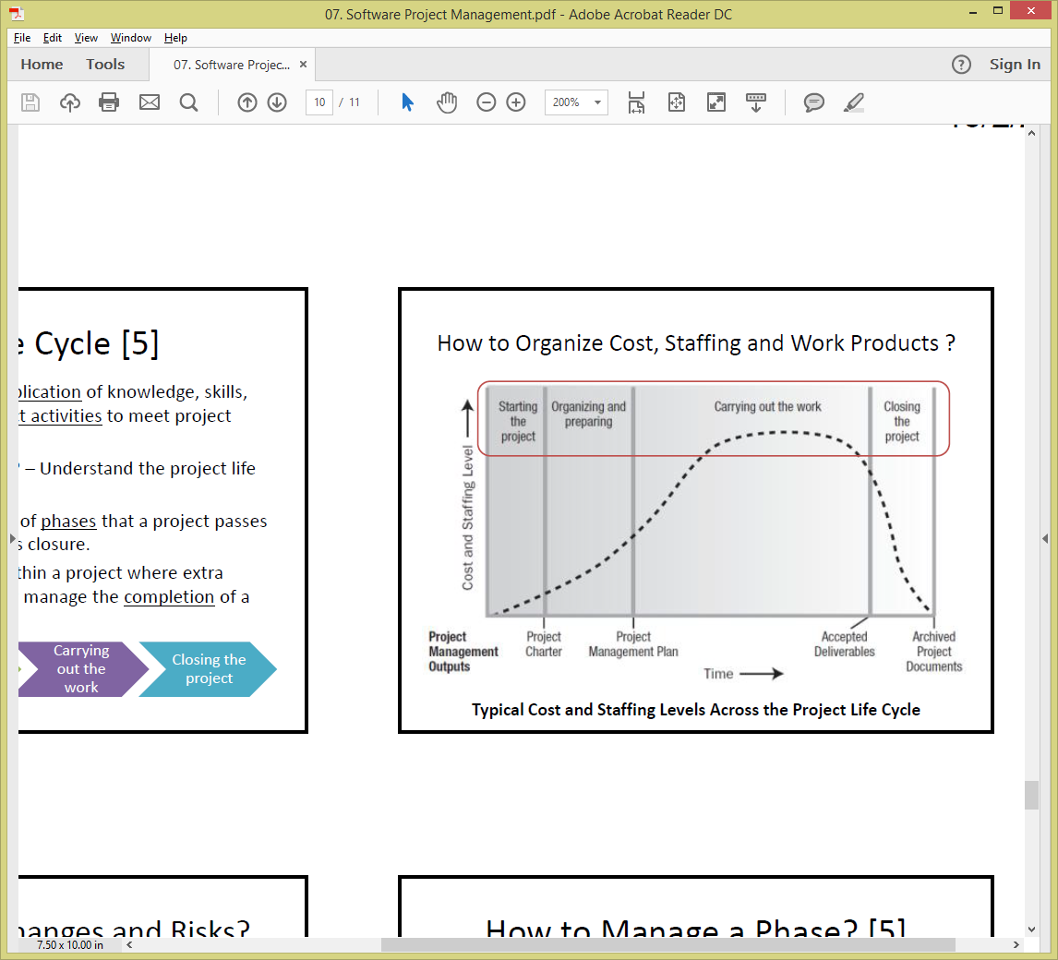

**Câu 37:** Liệt kê các nhóm quy trình quản trị dự án. Tại sao nên áp dụng các quy trình quản trị dự án? Liệt kê một số kỹ thuật để quản lý dự án

Có 5 nhóm quy trình quản lý dự án:

* Khởi tạo
* Lập kế hoạch
* Giám sát & kiểm soát
* Thực thi
* Đóng

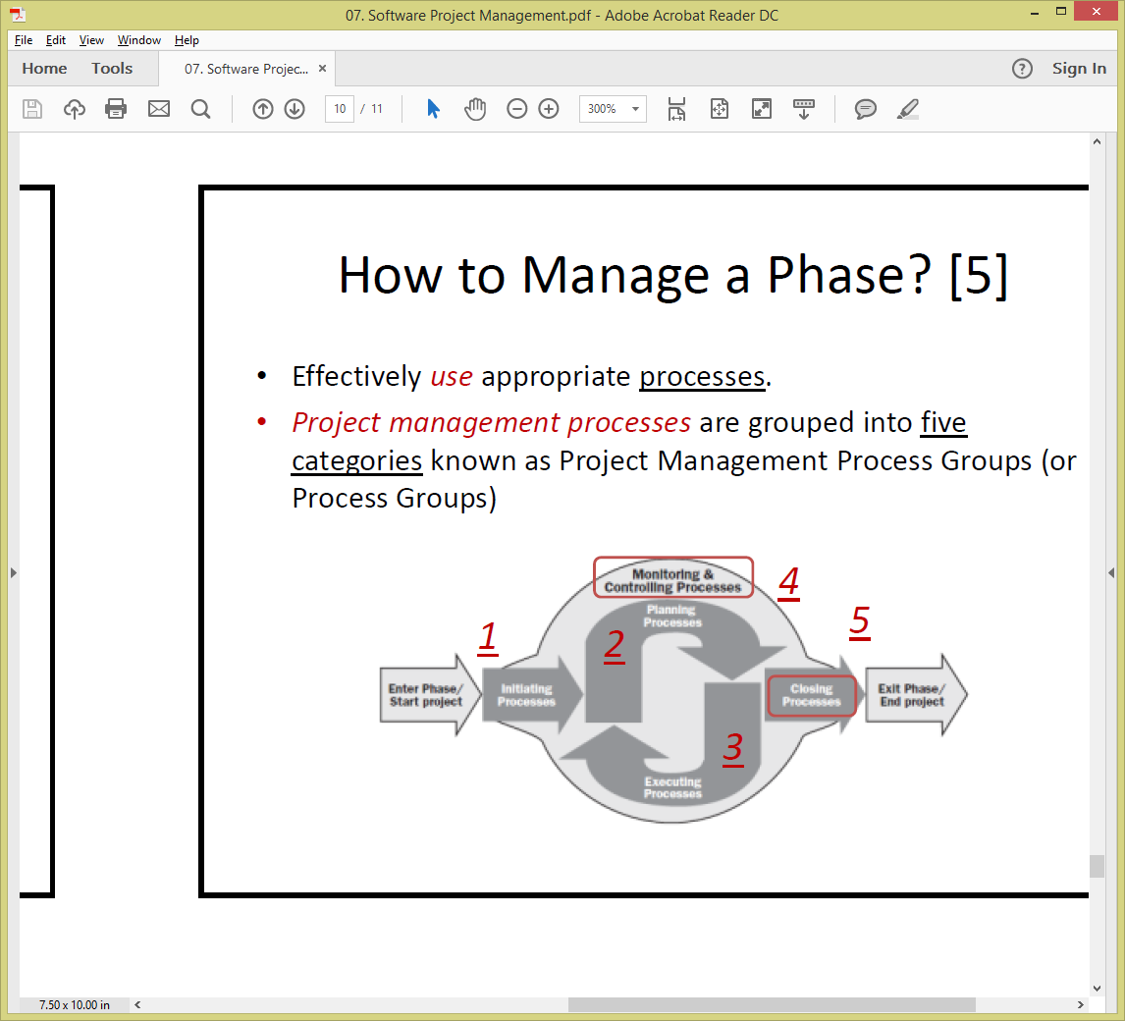

Cần áp dụng các quy trình dự án để khi có một dự án phức tạp, ta chia nhỏ dự án thành từng giai đoạn, từng quy trình nhỏ dần để dễ quản lý và kiểm soát, cũng như lập kế hoạch.

Một số kỹ thuật quản lý dự án: quản lý phạm vi dự án, quản lý thời gian, quản lý giá trị, quản lý chất lượng, quản lý nhân sự, quản lý rủi ro, quản lý chất lượng, quản lý StakeHolder,….

**Câu 38:** Rủi ro là gì? Tại sao cần quản lý rủi ro? Trình bày các phương pháp liệt kê danh sách các rủi ro. Cho 5 ví dụ về rủi ro của một dự án.

Rủi ro là những sự việc chưa xảy ra nhưng có khả năng xảy ra và tác động xấu đến dự án.

Cần quản lý rủi ro để tránh được các tác động xấu xảy ra ảnh hưởng đến dự án.

Các phương pháp xác định rủi ro:

* Động não
* Nhờ chuyên gia
* Phân loại từ các nguồn rủi ro
* Báo cáo từ cá nhân
* Giả định các trường hợp

Ví dụ:

* Thu thập yêu cầu không đầy đủ
* Hư thiết bị giữa chừng (server, máy tính cá nhân,…)
* Cúp điện cục bộ
* Đứt mạng quốc tế
* Leader thiếu kinh nghiệm xử lý vấn đề
* Mất nhân sự giữa chừng

**Câu 39:** Phân tích rủi ro là gì? Nêu các đặc tính của rủi ro. Nêu các phương pháp xác định độ ưu tiên của rủi ro. Tự kiến tạo dữ liệu của 5 rủi ro của dự án và xác định độ ưu tiên cho từng rủi ro.

***Phân tích rủi ro*** là đo lường một cách có khoa học mức độ ảnh hưởng của rủi ro đến dự án.

Các đặc tính của rủi ro:

* Xác suất xảy ra: dựa vào kinh nghiệm để phỏng đoán tỉ lệ % xảy ra rủi ro
* Độ ảnh hưởng: mức phí phải bỏ ra khi rủi ro xảy ra
* Thời gian xảy ra: thời điểm dễ xảy ra rủi ro

Phương pháp xác định độ ưu tiên của rủi ro:

* Delphi: cá nhân tự đánh giá sau đó tổ chức cuộc họp để thảo luận và quyết định độ ưu tiên cho từng rủi ro.
* Cây phân tích rủi ro: mỗi rủi ro sẽ tách nhánh gồm các yếu tố tạo ra rủi ro đó. Dựa vào đó ta sẽ biết được cái gì tạo ra rủi ro đó. Để xác định xác suất, độ ảnh hưởng của rủi ro đó, ta dựa trên xác suất, độ ảnh hưởng của các yếu tố tạo ra rủi ro ấy.

**Độ ưu tiên = xác xuất xảy ra * độ ảnh hưởng**

Ví dụ:

|  |  |  |  |  |
| --- | --- | --- | --- | --- |
| **Rủi ro** | **Xác xuất xảy ra** | **Độ ảnh hưởng**  **(chi phí hoặc thời gian)** | **Độ ưu tiên** | **Xếp hạng** |
| Thu thập yêu cầu không đầy đủ | 10% | 16 giờ | 1.6 giờ | 5 |
| Hư thiết bị giữa chừng | 20% | 4 giờ | 0.8 giờ | 6 |
| Cúp điện cục bộ | 20% | 8 giờ | 1.6 giờ | 4 |
| Đứt mạng quốc tế | 5% | 56 giờ | 2.8 giờ | 3 |
| Leader thiếu kinh nghiệm xử lý vấn đề | 20% | 72 giờ | 14.4 giờ | 2 |
| Mất nhân sự | 50% | 49 giờ | 24.5 giờ | 1 |

**Câu 40:** Liệt kê các loại phản ứng trước rủi ro. Trình bày một số phương pháp để giảm rủi ro khi đối phó với việc thiếu kinh nghiệm về công nghệ và kỹ thuật, khi đối phó với yêu cầu thường thay đổi và không rõ ràng, khi đối phó với lịch trình không thực tế, khi đối phó với tinh thần và động cơ làm việc thấp của các thành viên.

Các phản ứng trước rủi ro:

* Chấp nhận: chấp nhận để rủi ro xảy ra, thường độ ảnh hưởng là rất thấp.
* Tránh: thương lượng với khách hàng thay đổi yêu cầu để tránh gặp rủi ro.
* Chuyển giao: chuyển trách nhiệm cho đơn vị khác giải quyết.
* Giảm nhẹ: sử dụng các biện pháp để giảm cơ hội để rủi ro xảy ra.

Các phương pháp giảm thiểu rủi ro khi đối phó với việc ***thiếu kinh nghiệm về công nghệ và kĩ thuật***:

* Tuyển thêm nhân lực có kinh nghiệm.
* Thực hiện các chương trình đạo tạo

Các phương pháp giảm thiểu rủi ro khi đối phó với ***yêu cầu thường thay đổi & không rõ ràng***:

* Dùng các prototype để xác định rõ ràng yêu cầu từ ban đầu.
* Thuyết phục khách hàng các thay đổi sẽ ảnh hưởng lớn đến dự án
* Thành lập hội đồng quản lý thay đổi.
* Xác định phạm vi dự án, phạm vi thay đổi từ ban đầu.

Các phương pháp giảm thiểu rủi ro khi đối phó với ***lịch trình không thực tế***:

* Thảo luận lại một lịch trình tốt hơn
* Xác định các nhiệm vụ có thể thực hiện song song.
* Xác định các giai đoạn có thể tự động hóa.
* Thương lượng lại thời gian với khách hàng.

Các phương pháp giảm thiểu rủi ro khi đối phó với ***tinh thần & động cơ làm việc thấp của thành viên***:

* Mở các hoạt động Team Building
* Duy trì nguồn lực bổ sung trong dự án
* Phân công xoay việc cho các thành viên

**Câu 41:** Trình bày phương pháp phân tích để lựa chọn một giải pháp trong nhiều giải pháp đối phó với một rủi ro. Kế hoạch quản lý rủi ro là gì? Liệt kê các nội dung chính trong kế hoạch quản lý một rủi ro. Liệt kê các hoạt động chính của quản lý rủi ro.

Phương pháp phân tích để lựa chọn một giải pháp trong nhiều giải pháp đối phó với một rủi ro: dùng cây quyết định: tính chi phí để thực hiện, lợi nhuận thu được nếu rủi ro xảy ra.

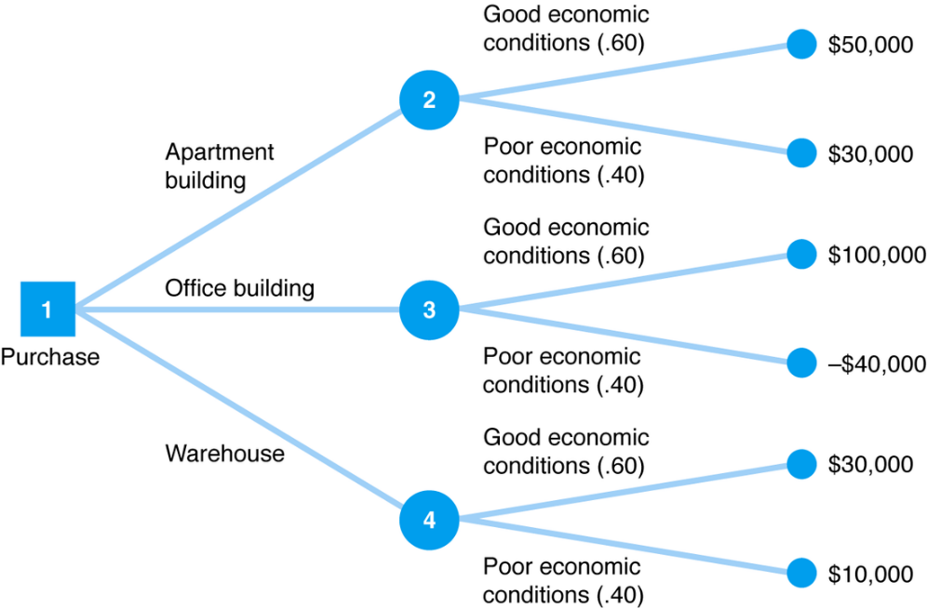

Kế hoạch quản lý rủi ro là lập kế hoạch để chọn công cụ, phương pháp giải quyết từng rủi ro. Gồm:

* Nguyên nhân xảy ra rủi ro (WHY)
* Thời gian và xảy ra rủi ro gì (WHEN & WHAT)
* Ai phụ trách khắc phục và ở đâu (WHO & WHERE)
* Thực hiện khắc phụ thế nào (HOW)
* Chi phí thực hiện (HOW MUCH)

Các hoạt động chính của quản lý rủi ro:

* Đánh giá rủi ro
* Xác định rủi ro
* Phân tích
* Đánh độ ưu tiên
* Kiểm soát rủi ro
* Kế hoạch quản lý rủi ro
* Quyết định rủi ro
* Giám sát

**Câu 42:** Liệt kê các phương pháp đo lường chất lượng của phần mềm đã biên dịch. Liệt kê các phương pháp đo lường chất lượng của mã nguồn.

Phương pháp đo lường chất lượng phần mềm đã biên dịch là sử dụng Testcase; Usecase; Checlist để Auto Test; Hack; dựa vào kinh nghiệm định tính,…

Phương pháp đo lường chất lượng mã nguồn: Testcase; Checlist để Auto Test; dựa vào kinh nghiệm…

**Câu 43:** Đặc tính chất lượng là gì? Liệt kê và giải thích các đặc tính chất lượng của phần mềm theo mô hình McCall. Liệt kê và giải thích các đặc tính chất lượng của phần mềm theo mô hình ISO 9126. Cho 3 ví dụ về việc đo lường đặc tính chất lượng của phần mềm. Cho 3 ví dụ về việc đo lường đặc tính chất lượng của mã nguồn.

Đặc tính chất lượng là điều kiện để thẩm định chất lượng phần mềm, các điều kiện này thường rất mơ hồ.

Đặc tính chất lượng phần mềm theo mô hình McCall:

* Tính đúng đắn: đúng yêu cầu khách hàng.
* Tính tin cậy: mức độ tin cậy của người dùng khi sử dụng phần mềm
* Hiệu quả:
* Thân thiện: dễ sử dụng
* Dễ vận hành & bảo trì: dễ cài đặt triển khai không
* Linh hoạt: sử dụng được trên nhiều nền tảng

Đặc tính chất lượng phần mềm theo mô hình ISO 9126:

* Tính năng: cung cấp đầy đủ tính năng
* Độ tin cậy:
* Tính tiện dụng: dễ sử dụng không
* Hiệu quả: phần mềm có xử lý hiệu quả không?
* Dễ vận hành: dễ cài đặt triển khai không
* Linh hoạt: sử dụng được trên nhiều nền tảng

Ví dụ về việc đo lường đặc tính chất lượng của phần mềm:

* Thiết kế các testcase, xác định số lượng testcase được duyệt thành công?
* Thực nghiệm thời gian xử lý của hệ thống nếu 1000 User truy cập
* Phần mềm chạy được trên 2 môi trường Windows và Linux không?

Ví dụ về việc đo lường đặc tính chất lượng của mã nguồn:

* Số lượng dòng trong mỗi hàm tối đa là 100 dòng.
* Số lượng kí tự tối đa của 1 dòng là 1000 kí tự
* Các quy tắc đặt tên hàm có đúng theo quy định không?

**Câu 44:** Trình bày và cho ví dụ về nguyên tắc chung để đo lường đặc tính chất lượng của một thực thể nào đó. Phân biệt và cho ví dụ về dữ liệu định tính và dữ liệu định lượng. Liệt kê các thực thể cần đo lường chất lượng của một dự án phầm mềm

Nguyên tắc chung để đo lường đặc tính chất lượng: sau khi kết thúc 1 giai đoạn, ta cần đánh giá chất lượng của giai đoạn ấy, chuyển các đặc tính mơ hồ thành cái có thể đo được.

Ví dụ:

* Tính đúng đắn có bao nhiêu testcase được duyệt thành công?
* Tính tiện dụng có bao nhiêu người đồng tình mức độ tiện dụng của phần mềm?

Phân biệt giữa định tính và định lượng:

* Định tính là đánh giá chất lượng dựa vào kinh nghiệm và cảm tính.
* Định lượng là đánh giá chất lượng qua việc xác định con số có thể đo lường

Ví dụ:

* Số lượng user tối đa được phép truy cập định lượng
* Màu sắc của nhân vật game định tính

Các thực thể cần đo lường chất lượng của 1 dự án phần mềm gồm quy trình, sản phẩm, dự án, con người.

**Câu 45:** Cho ví dụ 3 đặc tính chất lượng có thể đo lường của một sản phẩm và phương pháp đo lường 3 đặc tính đó.

Ví dụ đặc tính chất lượng có thể đo lường của một sản phẩm:

* Tính đúng đắn có bao nhiêu testcase được duyệt thành công?
* Tính tiện dụng có bao nhiêu người đồng tình mức độ tiện dụng của phần mềm?
* Hiệu năng cho phép bao nhiêu user được phép truy cập cùng lúc?

**Câu 46:** Cho ví dụ 3 đặc tính chất lượng có thể đo lường của một dự án và phương pháp đo lường 3 đặc tính đó.

Ví dụ đặc tính chất lượng có thể đo lường của một dự án:

* Giá trị Chi phí cho phép của dự án là bao nhiêu?
* Nhân lực cần bao nhiêu nhân lực cho dự án thì thành công?
* Năng suất số lượng code, module trên 1 đơn vị thời gian?

**Câu 47: .** Cho ví dụ 3 đặc tính chất lượng có thể đo lường của một quy trình và phương pháp đo lường 3 đặc tính đó.

Ví dụ đặc tính chất lượng có thể đo lường của một quy trình:

* Số lượng hoạt động trong một quy trình?
* Số lượng sản phẩm đầu ra của một quy trình?
* Số lượng vai trò trong một quy trình?

**Câu 48:** Chất lượng là gì? Làm sao để đo lường chất lượng của một thực thể nào đó? Quản lý chất lượng là gì? Đảm bảo chất lượng là gì? Liệt kê các phương pháp đảm bảo chất lượng. Kiểm soát chất lượng là gì? Liệt kê các phương pháp kiểm soát chất lượng. Tại sao cần quản lý chất lượng? Liệt kê các nội dung chính của một tài liệu đảm bảo chất lượng cho dự án.

Chất lượng là số lượng các đặc tính cố hữu thỏa yêu cầu người dùng.

Để đo lường chất lượng một thực thể nào đó ta cần:

Xác định các thực thể được đo.

* Mô tả những gì bạn cần xác định chất lượng của thực thể đó
* Mô tả các thuộc tính bạn sẽ đo và phương pháp đo.
* Đề ra các tiêu chuẩn để so sánh.

Quản lý chất lượng là đảm bảo phần mềm luôn thỏa các yêu cầu của khách hàng.

Đảm bảo chất lượng là làm thế nào để lỗi không xảy ra. Phương pháp: dùng công cụ, dựa vào định nghĩa quy trình, training.

Kiểm soát chất lượng là tìm ra lỗi để khắc phục. Phương pháp dựa vào source code, dựa tài liệu mô tả,…

Cần quản lý chất lượng để tiếp tục lấy được dự án sau này, lấy được chứng chỉ chuẩn hóa phần mềm, làm hài lòng khách hàng.

Nội dung chính của tài liệu đảm bảo chất lượng gồm:

* Mục đích tài liệu
* Các tiêu chuẩn, quy ước và số liệu.
* Đánh giá phần mềm.
* Báo cáo các vấn đề và biện pháp khắc phục
* Công cụ để giải quyết vấn đề chất lượng

**Câu 49:** Vẽ ví dụ mô hình quy trình cho một dự án được thực hiện dựa theo mô hình thác nước của Winston Royce trong 6 tháng. Nêu các vai trò, hoạt động và sản phẩm của mô hình. Nêu ưu và khuyết điểm của mô hình.

Mô hình thác nước

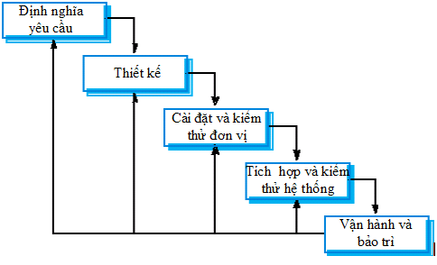

Vai trò, hoạt động và sản phẩm

Định nghĩa yêu cầu: nhằm xác định các đặc vị mà hệ thống phải cung cấp các ràng buộc trong quá trình vận hành và phát triển.

Thiết kế: phân chia các yêu cầu cho hệ thống, sau đó thiết lập các kiến trúc phần mềm.

Cài đặt và kiểm thử đơn vị: chuyển bản thiết kế thành 1 tập hợp các chương trình, sau đó thực hiện kiểm thử để phát hiện các khuyết điểm.

Tích hợp và kiểm thử hệ thống: các đơn vị dc tích hợp với nhau thành 1 hệ thống hoàn chỉnh. Sau đó tiến hành kiểm thử hệ thống xem có ăn khớp với nhau khong.

Vận hành bảo tri: đưa phần mềm ra ngoài thực tế và tiến hành sửa lỗi nếu người dùng phát hiện lỗi

Ưu điểm:

Dễ phân công công việc, phân bố chi phí, giám sát công việc.

Kiến trúc hệ thống hàng đợi ổn định.

Khuyết điểm:

Mối quan hệ giữa các giai đoạn ko được thể hiện.

Chi phí phát triển dự án tương đối lớn.

Tỷ lệ thất bại cao

**Câu 50:** Vẽ ví dụ mô hình quy trình cho một dự án được thực hiện dựa theo mô hình Scrum trong 6 tháng. Nêu các vai trò, hoạt động và sản phẩm của mô hình. Nêu ưu và khuyết điểm của mô hình.

Mô hình SCRUM

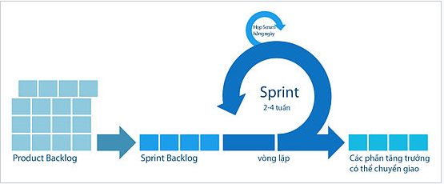

Vai trò, hoạt động và sản phẩm

Product backlog:  Là một danh sách các đầu mục cần phải làm để phát triển sản phẩm bao gồm đủ loại như chức năng của sản phẩm, lỗi cần sửa, nghiên cứu công nghệ hay những việc công việc liên quan khác.

Sprint backlog: Là một danh sách các đầu mục mà nhóm cam kết hoàn thành trong Sprint sau buổi họp sơ kết Sprint

Ưu điểm:

Một người có thể làm nhiều việc ví dụ như dev có thể test

Phát hiện lỗi sớm hơn rất nhiều so với các phương pháp truyền thống

Khách hàng nhanh chóng thấy được sản phẩm qua đó đưa ra phản hồi sớm.

Có khả năng áp dụng được cho những dự án mà yêu cầu khách hàng không rõ ràng ngay từ đầu.

Khuyết điểm:

Trình độ của nhóm là có một kỹ năng nhất định

Phải có sự hiểu biết về mô hình aglie .

Khó khăn trong việc xác định ngân sách và thời gian.

**Câu 51:** Vẽ ví dụ mô hình quy trình cho một dự án được thực hiện dựa theo mô hình RUP trong 6 tháng. Nêu các vai trò, hoạt động và sản phẩm của mô hình. Nêu ưu và khuyết điểm của mô hình.

Mô hình RUP

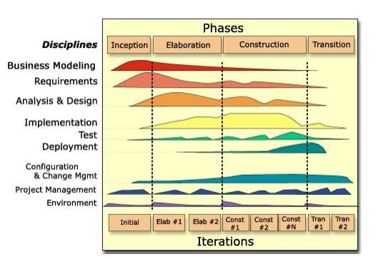

Vai trò, hoạt động và sản phẩm

Trục hoành biểu diễn thời gian và vòng đời của quy trình

Trục tung biểu diễn các tiến trình của quy trình, là các công việc được nhóm lại một cách logic theo bản chất của chúng.

* Pha khởi đầu – Inception : thu thập thong tin
* Pha xây dựng phác thảo – Elaboration : phân tích các vấn đề nghiệp vụ
* Pha xây dựng – Construction : phát triển một cách tái lập và tăng dần toàn bộ sản phẩm đầy đủ để bàn giao cho khách hàng.
* Pha chuyển giao – Transition : đưa hệ thống đến người sử dụng.

Ưu điểm:

Đơn giản

Chi phí thay đổi không quá lớn

Có thể cung cấp chính xác những gì khách hàng muốn

Khuyết điểm:

Phát triển có thể ko kiểm soát được

Là một quá trình nặng

**Câu 52:** CMMI là gì? Tại sao lại cần CMMI? Trình bày các mức độ trưởng thành của một tổ chức. Cho ví dụ minh họa. các mức độ trưởng thành. Trình bày các mức độ khả năng của một tổ chức. Cho ví dụ minh họa các mức độ khả năng. Vùng tiến trình là gì? Mục tiêu chung là gì? Mục tiêu riêng là gì? Kinh nghiệm (bài tập) chung là gì? Kinh nghiệm (bài tập) riêng là gì?

**CMMI** là một tập các giải pháp đã được chuẩn hóa mà doanh nghiệp cần đạt được để tối ưu quy trình phát triển phần mềm, nâng cao năng suất hoạt động của mình.

Cần CMMI để có thể:

* Có 1 khung chuẩn chung để đánh giá chất lượng doanh nghiệp.
* Cải tiến quy trình, nâng cao năng suất, chất lượng sản phẩm, nâng cao lợi nhuận
* Đảm bảo tính ổn định cho các hoạt động và sự phát triển của tổ chức

**Các mức độ trưởng thành** của 1 tổ chức:

* ***Level 1: Initial (khởi tạo)***

Doanh nghiệp chỉ cần làm về phần mềm là đạt được cấp độ này, tuy nhiên dự án vẫn còn vượt ngân sách và thời gian, chưa có quy trình ổn định, quản lý lỏng lẻo.

* ***Level 2: Managed (Quản lý)***

Tại mức độ này, phải ***quản lý*** đượccác yêu cầu, quy trình, lịch trình và kế hoạch dự án. Phải đảm bảo rằng sản phẩm thỏa yêu cầu, tiêu chuẩn và mục tiêu cụ thể.

* ***Level 3: Defined (định nghĩa)***

Tại mức độ này, quy trình được mô tả rõ ràng hơn trong các tiêu chuẩn của doanh nghiệp.

Tại mức độ 2, các tiêu chuẩn của quy trình vẫn tồn tại sự khác biệt. Tuy nhiên ở mức 3, quy trình phải có sự thống nhất và kiểm soát chặt chẽ hơn, có thể được dự đoán một cách định tính.

* ***Level 4: Quantitatively Managed (Quản lý chất lượng)***

Tại mức độ này, chất lượng quy trình được kiểm soát bằng cách sử dụng các công cụ định lượng và thống kê và có thể được dự đoán một cách định lượng.

* ***Level 5: Optimizing (Tối ưu)***

Tại mức độ này, doanh nghiệp chú trọng vào các giải pháp để giải quyết vấn đề gây nên biến quy trình và thay đổi chúng cho phù hợp hơn.

***Các mức độ khả năng*** của 1 tổ chức

* *Level 0: Incomplete*
* *Level 1: Performed*
* *Level 2: Managed*
* *Level 3: Defined*
* *Level 4: Quantitatively Manage*
* *Level 5: Optimizing*

***Vùng tiến trình (PA)***  là: là 1 nhóm các hoạt động có quan hệ với nhau để hoàn thành mục tiêu quan trọng. Mỗi vùng tiến trình được xác định bởi một tập mục tiêu và kinh nghiệm.

***Mục tiêu chung (GG)*** là các hoạt động nghiên cứu một vùng tiến trình chung cho cả quy trình

***Kinh nghiệm chung (GP)*** là các hành động được thực hiện trong 1 mục tiêu chung

***Mục tiêu riêng (SG)*** là: các hoạt động nghiên cứu một vùng tiến trình cụ thể

***Kinh nghiệm riêng*** ***(SP)*** là: các hành động được thực hiện trong 1 mục tiêu riêng

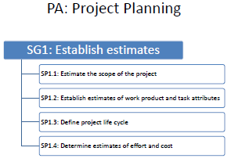

**Câu 53:**

Các bước cần thực hiện để đánh giá mức độ trưởng thành của 1 tổ chức:

* Triển khai, đào tạo về CMMI
* Xây dựng quy trình, thu thập bằng chứng
* Mời tổ chức chuyên môn đánh giá
* Tổ chức trả kết quả đánh giá

Các hoạt động cần thực hiện & các sản phẩm minh chứng cần để đạt được CMMI cấp độ 2:

Trước tiên nó phải thỏa mãn các điều kiện ở level1. Tiếp theo là phải thỏa 6 KPAs:

* Requirement Management (Lấy yêu cầu khách hàng, quản lý các yêu cầu đó)
* Software Project Planning (Lập các kế hoạch cho dự án)
* Software Project Tracking (Theo dõi kiểm tra tiến độ dự án)
* Software SubContract Managent (Quản trị hợp đồng phụ phần mềm)
* Software Quality Assurance (Đảm bảo chất lượng sản phẩm)
* Software Configuration Management (Quản trị cấu hình sản phẩm)